**静电触觉反馈对触摸屏上手势的准确性和效率的影响**

Effect of Electrostatic Tactile Feedback on Accuracy and Efficiency of Pan Gestures on Touch Screens

静电触觉

【论文内容】：

1. 静电触觉显示器对平移手势CT准确性和效率影响
2. 平移手势的完成时间（CT）随不同难度指标（ID）演变的方式
3. 设计游戏证明静电触觉反馈可改善玩家的表现并增强用户对游戏的兴趣

【文中提到的触觉反馈的3种实现方式】：

触觉反馈-机械动  无法产生精细而细致的触感

触觉反馈-压电振动 摩擦级别低

触觉反馈-静电触觉反馈  更高的摩擦水平

(第4种：超声波减少表面摩擦???)

【静电屏幕原理】：当手指在覆盖有薄绝缘层的导电表面上滑动时，手指与表面之间会产生库仑力。手指和表面被认为是电容的两个极板，交流电压被加载到表面以产生静电吸引力。

【实验】：

实验仪器： 主要结构包括Microsoft Surface，微触摸屏，触觉控制模块和手指跟踪模块。

         触觉控制模块生成触觉刺激信号并将其加载到微触摸屏，因此在指尖位置提供相关的触觉。以类似于Tesla Touch [4]，[27]的方式，

         图所示的静电触觉显示器可显示屏幕上呈现的图像的详细形状和纹理。另外，通过产生包括正弦波和方波在内的不同刺激信号来

         产生不同的摩擦模式[28]，[29]。

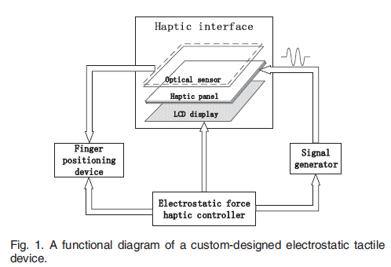 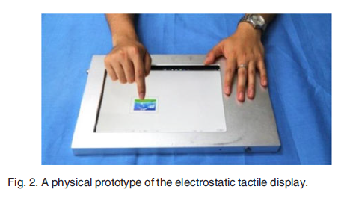

 实验设计：

  实验1：Efﬁciency Analysis with Electrostatic Tactile Feedback （触觉反馈有效性评估）

               通过将图片从初始位置移动到目标位置的完成时间（CT）评估效率，同时用固定距离A，允许误差W，尺寸和中心坐标定义两个位置。

            ( A定义为原始区域中心与目标区域中心之间的距离。另外，W定义为目标区域中心与运动图像最终位置中心之间的最大允许误差。)

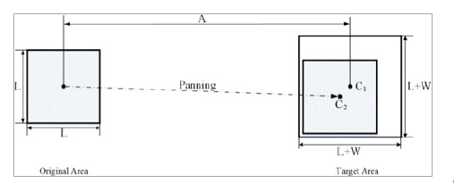

**流程：** 在正式实验中，每个参与者都参加了两组实验。第一组：仅提供视觉信息，第二组：提供触觉信息和视觉信息。首先有一半的参与者参加了称为第1组的实验，随后又参加了另一组实验，相反，另一半的参与者以相反的顺序参加了两组实验，以避免“练习效果”。在两组中，每个参与者将图像从初始区域移动到目标区域，并重复相同的十次。每个参与者在重复实验之间需要休息2分钟，而参与者完成实验所需的时间大约相当于16分钟。

平移手势的完成时间计算为：t1和t2分别表示参与者的手指触摸和抬起图像的时刻：Image

**实验结果：**

1. 有无触觉的错误率分别为：0.833％和1.667％
2. 所有受到静电触觉反馈的参与者都花费了较短的时间将图像移动到目标区域

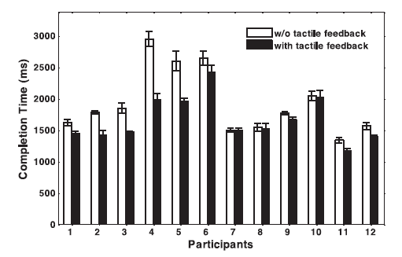

**讨论：** 对于由玻璃材料组成的光滑屏幕表面，摩擦力通常很小。在这种类型的屏幕表面上以高滑动速度平移图片时，惯性效应使图片移动到与目标区域不同的另一区域[30]。

实验2: THE RELATIONSHIP BETWEEN COMPLETION TIME AND INDEX OF DIFFICULTIES (完成时间和难度之间关系)

两个自变量： 原始图像位置的中心与目标区域的中心之间的距离A / 最大允许误差

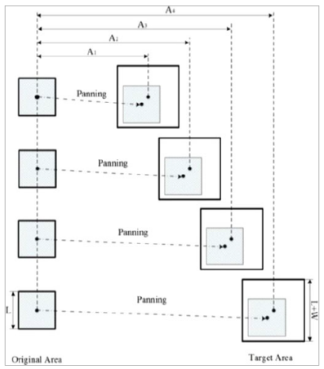 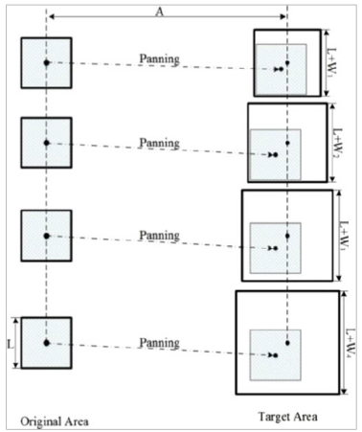

**实验结果：**从图可以看出，完成难度随着难度系数的增加而变长。

             结果表明，Fitts模型可以很好地描述带有静电触觉反馈的平移手势的CT和ID之间的关系

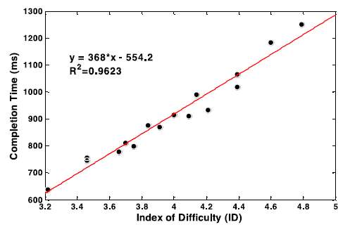

实验3：触感水果忍者实验

**流程：**

            有和没有静电触觉反馈。每个参与者针对每种情况进行了十次训练。将所有参与者随机分为两组，每组参与者人数均相等。第一组 在没有触觉反馈的情况下，首先进行了十节课，然后在有触觉反馈的情况下进行了十节课。第二组在两个条件下以相反的顺序玩了这场 比赛。

**结果：** 主观和客观评估都表明，增加的触觉反馈可提高玩家的表现并增强用户对游戏的兴趣。

            这种现象的潜在原因是线性摩擦力减轻了滑动手指的惯性作用，从而在触摸屏上实现了准确而快速的定位。

            连续的静电触觉反馈有助于在移动速度和精度之间保持折衷，因此参与者更容易将水果快速拖到相应的目标区域。

【重要引用】：

触摸屏的大多数研究都集中于通过增加触觉反馈能力来显示图像的物理特性，例如纹理[1]，[2]，[3]

触觉反馈-机械振动[5]，[6]，[7]，[8]，[9]

 触觉反馈-压电振动[10]，[ 11]，[12]，[13]，[14]

触觉反馈-静电触觉反馈[4]，[15]

Tesla Touch [4]，[27]